99年度教育部推動職業學校「創意教學」工作
知能研習組工業類研習實施計畫

- 依據
- 教育部「創造力白皮書」
- 教育部推動職業校創意教學工作計畫
- 目的
- 落實「創造力教育白皮書」宣示之「打造台灣成為創造力國度」教育政策。
- 配合職業學校群科課程綱要之實施，依校本位課程規劃精神，發展學校特色。
- 增進教師專業知能，改進教學技巧，建構創意教學情境，提升教學品質。
- 導入學生創意觀念，提供學生自發性創意活動，訓練學生能正確操作各項工具，開發其多元智能。
- 辦理單位
- 主辦單位：教育部
- 總召學校：國立臺中高級家事商業職業學校
- 知能研習組召集學校：國立中壢高級商業職業學校
- 知能研習組工業類承辦學校：國立臺中高級工業職業學校
肆、研習時間：
一、第一梯次： 99年8月18日（三）
※基隆、台北、桃園、新竹、苗栗、台中、離島地區學校請報名此梯次。
二、第二梯次： 99年8月19日（四）。
※彰化、南投、雲林、嘉義、台南、高雄、屏東、宜蘭、花蓮、台東學校請報名此梯次。
伍、研習地點：國立台中高工第三會議室
陸、研習人員
一、各校請指派1~2人參加（承辦相關業務人員、工業類科科主任及專業教師優先）。
二、承辦學校相關人員及教育部中部辦公室相關業務人員。。
三、研習人數以100名為限。
柒、研習主題：創造思考發明方法
捌、研習內容：（研習課程表如附件1）
一、創意機構設計思考與發明
二、創造思考發明方法
三、創意社團啟發、專利申請
四、國際發明展參展經驗分享
五、重要創造發明競賽經驗分享
六、綜合座談
玖、報名方式：
一、採網路線上報名，各梯次以100名為限，額滿為止，請於99年8月16日(星期一)前自行上全國教師在職進修資訊網(http://inservice.nknu.edu.tw)報名，以利登錄時研習時數。
二、將報名表填寫完畢後傳真至本校實習輔導處收，傳真電話：04-22630442。
三、報名連絡人：台中高工實習輔導處何俊明組長，連絡電話：04-22613158#7001
拾、經費與差假：
  - 由教育部中部辦公室編列經費支應。
  - 請惠予參加研習人員公（差）假，其往返差旅費由原服務單位按相關規定報支。
拾壹、全程參與研習活動者核發研習時數6小時。
拾貳、參加研習人員請自備環保杯。
拾參、辦理本案有功人員，請主管教育行政機關給予敘獎。
拾肆、本計畫陳教育部中部辦公室核定後實施，修正時亦同。

附件一： 99年度教育部推動職業學校「創意教學」工作
工業類研習課程表

研習日期：99年8月18日（三）、19日（四）
時間 |  | 研習活動內容 | 主持（講）人 | 地點
08:30～08:50 | 20分 | 報到 | 何俊明組長 | 第三會議室
08:50～09:00 | 10分 | 開幕式 | 教育部長官  許校長焴楨 | 第三會議室
09:00～10:30 | 90分 | 創意發明能力之培養  與教學應用 | 陳玉崗教授-  遠東科大創造力中心主任 | 第三會議室
10:30～10:40 | 10分 | 休息 | 何俊明組長 | 第三會議室
10:40～12:10 | 90分 | 創造思考發明方法 | 陳玉崗教授-  遠東科大創造力中心主任 | 第三會議室
12:10～13:20 | 70分 | 午餐時間 | 何俊明組長 | 第三會議室
13:20～14:10 | 50分 | 創意社團啟發、專利申請 | 沈毓豪老師  台灣傑出發明人協會 | 第三會議室
14:10～14:20 | 10分 | 休息 | 何俊明組長 | 第三會議室
14:20～15:30 | 50分 | 國際發明展參展經驗分享 | 沈毓豪老師  台灣傑出發明人協會 | 第三會議室
15:30～15:40 | 10分 | 休息 | 何俊明組長 | 第三會議室
15:40～16:40 | 60分 | 重要創造發明競賽經驗分享 | 黃錦華主任  台中高工實習主任 | 第三會議室
16:40～16:50 | 10分 | 休息 | 何俊明組長 | 第三會議室
16:50～17：20 | 30分 | 綜合座談 | 教育部長官  許校長焴楨 | 第三會議室
附件二:交通位置圖及校區平面圖
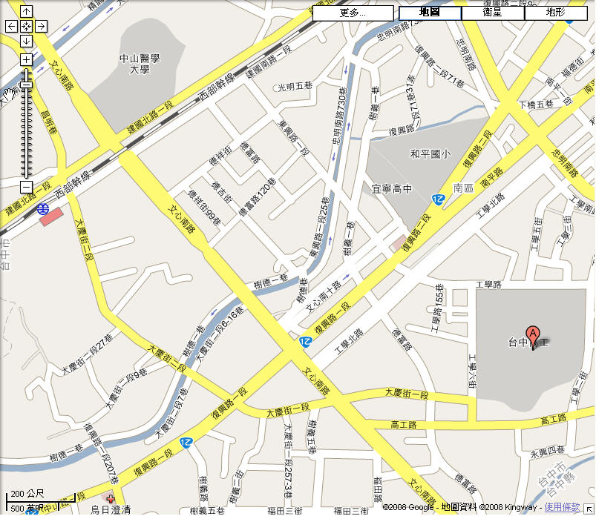
復興路
台中高工站
高鐵免費快捷專車
中山醫學大學站

統聯73
公車站

73、33、35
台中高工站

本校交通位置：
一、自行開車
（一）1 號國道：南屯交流道(往台中市方向) ─＞五權西路 ─＞文心南路 ─＞ 高工路
─＞台中高工
（二）3 號國道：大里交流道(往台中市方向) ─＞中投（63）快速道路 ─＞ 高工路
─＞台中高工
二、搭乘台鐵或客運（台中車站）：搭73、33、35到達高工路校門口。
三、搭乘高鐵：
（一）搭乘高鐵免費快捷專車（往中國醫藥大學）於中山醫學大學站下車後至對面搭統聯73路公車到達高工路校門口。
（二）搭乘經由中山路、復興路往台中車站公車，於復興路台中高工站（麥當勞前）下車。經工學路、工學六街、高工路到達台中高工。

台中高工校區平面圖

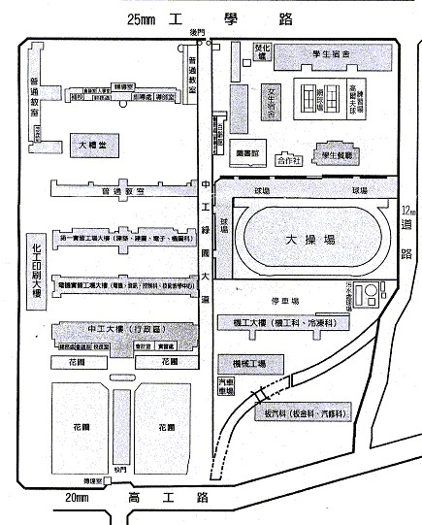
第三會議室

附件三:
99年度教育部推動職業學校創意教學工作
知能研習組工業類研習報名表
- 學校資料

學校名稱
學校地址
傳真號碼

- 研習人員資料

姓名
職稱
身份證字號
出生年月日
性別
辦公室電話
行動電話(必填)
用餐葷素 | □ 葷 □ 素 | □ 葷 □ 素
撘乘接駁車 | 高鐵烏日站 □是 □否 | 高鐵烏日站 □是 □否

- 備註
  - 報名日期：即日起至99年8月16日(星期一)止。
  - 研習地點：台中高工第三會議室。
  - 研習連絡人：台中高工實習輔導處何俊明組長。
  - 連絡電話：04-22613158#7001、傳真電話：04-22630442
  - 參加研習人員請自備環保杯筷。

